一.DOM简介

1.DOM:Document Object Model, 管理我们的文档, 增删改查规则。

2.当网页被加载时, 浏览器会创建页面的文档对象模型(Document Object Model)。

3.Html DOM 模型被结构化为对象树

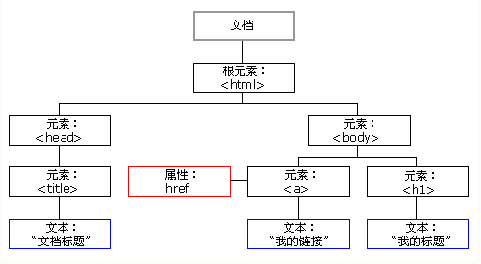

二.DOM操作

1.查找节点：

(1). getElementById() 返回带有指定Id的元素。

(2). getElementsByTagName() 返回包含带有指定标签名称的所有元素的节点列表(集合/节点数组)。

(3). getElementsByClassName() 返回包含带有指定类名的所有元素的节点列表。

2. 增加节点：

(1). createAttribute() 创建属性节点。

(2). createElement() 创建元素节点。

(3). createTextNode() 创建文本节点。

(4). insertBefore() 在指定的子节点前面插入新的子节点。

(5). appendChild() 把新的子节点添加到指定节点。

3. 删除节点：

(1). removeChild() 删除子节点。

(2). replaceChild() 替换子节点。

4. 修改节点：

(1). setAttribute() 修改属性

(2). setAttributeNode() 修改属性节点

5. 一些常用的 Html DOM 属性：

(1). innerHTML - 节点（元素）的HTML

(2). parentNode - 节点（元素）的父节点

(3). childNodes - 节点（元素）的子节点

(4). attributes - 节点（元素）的属性节点